**自宅から学校までの登下校路（以下の地図の代わりに、ネット等で印刷された地図を上から貼っていただいても問題ございません。）**

**①自宅を赤鉛筆でぬってください。②登校路を赤鉛筆でなぞってください。③安全のため下校路を変える場合は、青鉛筆でなぞってください。**

**※新しい住宅地などが反映されていない場合がありますが、ご容赦ください。ご自宅の位置は大体の場所でお示しください。**

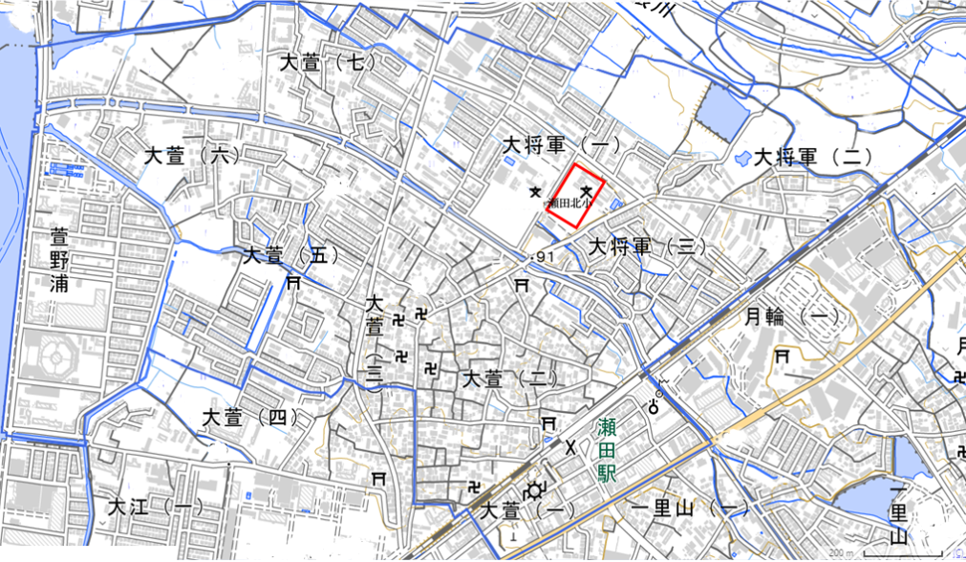

出展：学区マップ ( school.mapexpert.net )